- GIỚI THIỆU CHUNG:
- Vì sao có chính sách kinh tế?
Tại sao một số quốc gia có thể cung cấp đầy đủ giáo dục, y tế và cơ sở hạ tầng hiện đại, trong khi những quốc gia khác vẫn vật lộn với nạn đói và sự thiếu hụt tài nguyên? Câu trả lời nằm ở cách xã hội tổ chức và sử dụng các nguồn lực khan hiếm, và đó chính là lúc chính sách kinh tế xuất hiện như một "bàn tay hữu hình" để điều tiết mọi hoạt động của đời sống.
Sự khan hiếm tài nguyên: Mọi thứ như đất đai, sức lao động và máy móc đều có hạn, trong khi mong muốn của con người là vô hạn. Chính sách giúp xã hội đưa ra những lựa chọn tối ưu nhất về việc nên sản xuất cái gì và cho ai.
Thất bại của thị trường: Mặc dù Adam Smith từng tin vào "bàn tay vô hình" có thể tự điều phối thị trường, thực tế lịch sử cho thấy thị trường thường xuyên thất bại.
Khắc phục khủng hoảng: Sau những biến cố như cuộc Đại Khủng hoảng năm 1930, các nhà kinh tế học đặc biệt là Keynes, nhận ra rằng nền kinh tế không thể tự phục hồi nếu thiếu sự can thiệp từ chính sách để thúc đẩy chi tiêu và tạo việc làm.
- Lược sử về chính sách kinh tế vĩ mô.
Các nhà kinh tế cổ điển, tiêu biểu là Adam Smith từng đặt nền móng cho kinh tế học hiện đại với niềm tin rằng "bàn tay vô hình" sẽ dẫn dắt thị trường làm cho nền kinh tế tự điều chỉnh về mức cân bằng, họ cho rằng không cần thiết phải thực hiện các chính sách tài khóa và chính sách tiền tệ để tác động lên tổng cầu mà thị trường sẽ tự sửa lỗi và cơ chế giá sẽ điều phối nguồn lực hiệu quả nhất. Tuy nhiên, thực tế lịch sử đã chứng minh bàn tay ấy thường xuyên bị "tê liệt" trước những thất bại thị trường.
Trong khi trường phái Tân cổ điển sau này cố gắng hoàn thiện mô hình thị trường bằng cách giả định về một "con người kinh tế lý trí" luôn tính toán hoàn hảo, thì các lý thuyết của họ vẫn thường xa rời thực tại đầy biến động. Phải đến khi cuộc Đại Khủng hoảng 1930 nổ ra, Keynes mới thực sự thay đổi thế giới bằng việc khai sinh ra kinh tế học vĩ mô. Ông bác bỏ niềm tin vào sự tự điều chỉnh của thị trường và chứng minh rằng nền kinh tế có thể bị mắc kẹt trong tình trạng thất nghiệp kéo dài do thiếu hụt tổng cầu. Keynes đã trao cho chính phủ bộ công cụ chủ động, lập luận rằng nhà nước cần sử dụng chi tiêu công và chấp nhận thâm hụt ngân sách để "đổ đầy bồn tắm" chi tiêu, thông qua hiệu ứng số nhân, tạo ra nhu cầu mới gấp nhiều lần số tiền đổ vào ban đầu, kích thích sản xuất, tạo ra nhiều

việc làm và vực dậy nền kinh tế khỏi vòng xoay khủng hoảng. Đây được gọi là chính sách tài khóa.
Lý thuyết của Pigou chỉ ra rằng: Mỗi cá nhân có thể hành động rất "duy lý" để tối đa hóa lợi ích riêng, nhưng nếu hành động đó gây ra ngoại tác tiêu cực thì kết quả sẽ trở nên "phi duy lý cho xã hội". Kinh tế học phúc lợi của ông chứng minh rằng thị trường có thể thất bại, đây là lý do chính đáng để chính phủ bắt đầu sử dụng bàn tay hữu hình của các chính sách để điều tiết xã hội.
Đến 1970, trước tình trạng lạm phát đình trệ kéo dài, Friedman đã thực hiện một cuộc "phản cách mạng" khi đưa chính sách tiền tệ trở lại vị trí trọng tâm, khẳng định lạm phát là một hiện tượng tiền tệ và đề xuất kiểm soát cung tiền theo các quy tắc ổn định thay vì can thiệp tùy tiện của chính phủ, tiền đề để thiết lập ngân hàng trung ương độc lập.
nếu Keynes mang đến "bàn tay hữu hình" qua chi tiêu chính phủ (Tài khóa), thì Friedman và các nhà kinh tế học sau này đã hoàn thiện "bộ máy điều tiết" bằng cách kiểm soát dòng tiền (Tiền tệ). Hai chính sách này ngày nay đã trở thành cặp bài trùng không thể tách rời, giúp các quốc gia điều hướng nền kinh tế vượt qua những biến động phức tạp.
- CHÍNH SÁCH ĐIỀU TIẾT

chính sách tài khóa (fiscal policy)
Chính sách tài khóa là việc Chính phủ sử dụng công cụ Thuế và Chi tiêu công
để tác động trực tiếp đến tổng cầu và định hướng sự phát triển của nền kinh tế.

Công cụ
Chi tiêu chính phủ (G): là tổng số tiền mà chính quyền (từ trung ương đến địa phương) bỏ ra để mua các hàng hóa, dịch vụ và thực hiện các nhiệm vụ kinh tế - xã hội. Phân loại theo ý nghĩa kinh tế gồm 2 loại:
Chi mua hàng hóa và dịch vụ: Chính phủ trực tiếp tiêu dùng nguồn lực của nền kinh tế, có khả năng kích thích kinh tế mạnh theo hiệu ứng số nhân của Keynes.
Chi chuyển giao (Transfer Payments): Chính phủ chuyển tiền từ túi người này sang túi người khác mà không đòi hỏi hàng hóa đối ứng (ví dụ như trợ cấp thất nghiệp hay các gói cứu trợ), khoảng này thường không được tính trực tiếp vào G trong các công thức tính GDP.
Thuế (T): Là nguồn thu ngân sách chính gồm thuế thu nhập cá nhân, thuế doanh nghiệp và các loại thuế đánh vào sản xuất hoặc nhập khẩu.
Ngoài việc thu ngân sách, thuế còn được dùng để điều chỉnh hành vi (như thuế Pigou đánh vào các hoạt động gây ô nhiễm để giảm bớt ngoại tác tiêu cực cho xã hội).

Thuế tác động gián tiếp GDP thông qua tiêu dùng và đầu tư: khi thuế thay đổi tạo ra một dây chuyền phản ứng gồm thay đổi thu nhập khả dụng từ đó làm thay đổi tiêu dùng và đầu tư, C và I tác động trực tiếp lên tổng cầu và tiếp đến là GDP.

1.2 So sánh công cụ :
Về tốc độ thì chi tiêu G nhanh hơn hẳn thuế do không phải chịu các độ trễ như độ trễ nhận thức khi việc thay đổi biểu thuế phải thông qua nhiều kì hợp và quy trình lập pháp phức tạp, độ trễ vận hành vì dù cho đã công bố, doanh nghiệp và cá nhân cần thời gian để cập nhật, độ trễ do tác động gián tiếp qua nhiều yếu tố.
Về đối tượng và tính kiểm soát: việc tăng chi tiêu sẽ trực tiếp mang lợi ích tới đúng đối tượng cần nó, khả năng kiểm soát là rất cao nằm trong tay chính phủ, còn công cụ thuế là công cụ diện rộng và gián tiếp, việc thuế tác động đến đối tượng nào phụ thuộc vào nhiều yếu tố nên sẽ kém phần chủ động hơn so với G
Khả năng tác động: Số nhân Thuế luôn nhỏ hơn Số nhân Chi tiêu:

Số nhân chi tiêu:
mg = 1 / (1 - MPC)

Số nhân thuế:
mt = -MPC / (1 - MPC)
Giả sử nền kinh tế có Khuynh hướng tiêu dùng biên (MPC) là 0.8. Khi đó, ta có thể so sánh tác động của việc Chính phủ chi thêm và giảm thuế, cụ thể là việc chi thêm 1 đồng sẽ được thêm 5 đồng nhưng giảm thuế đi 1 đồng chỉ tăng thêm 4 đồng.
Do đó tác động của thuế thường yếu hơn chi tiêu, ngoài ra còn do các yếu tố tâm lý hành vi như người dân sẽ sợ ngày nào đó chính phủ tăng thuế để bù đắp lại nên sẽ mang khoảng được them khi thuế giảm tiết kiệm, hay như là bẫy thanh khoản.

1.3 Các trạng thái của chính sách tài khóa
Chính sách tài khóa mở rộng (Expansionary Fiscal Policy)
Trạng thái này thường được áp dụng khi nền kinh tế rơi vào suy thoái hoặc sản lượng thực tế thấp hơn sản lượng tiềm năng. Chính phủ tăng chi tiêu công (G) hoặc cắt giảm thuế (T).

Chính sách tài khóa thắt chặt (Contractionary Fiscal Policy)

Trạng thái này được sử dụng khi nền kinh tế tăng trưởng nóng (do chính phủ giữ trạng thái kích thích nền kinh tế quá lâu qua chính sách tiền tệ và tài khóa nới lỏng), xuất hiện lỗ hổng lạm phát do tổng cầu vượt quá khả năng sản xuất, cần chính phủ phải giảm chi tiêu và tăng thuế.

chính sách tiền tệ (monetary policy)
Chính sách tiền tệ là việc Ngân hàng Trung ương (NHTW) điều tiết cung tiền và lãi suất để tác động đến tổng cầu, nhằm đạt được các mục tiêu ổn định giá cả, kiểm soát lạm phát và tăng trưởng kinh tế.
  - Các công cụ truyền thống của Chính sách tiền tệ
Ngân hàng Trung ương (NHTW) điều tiết nền kinh tế chủ yếu thông qua việc thay đổi lượng tiền cơ sở và chi phí vay vốn,.
Nghiệp vụ thị trường mở (OMO): Đây là công cụ quan trọng nhất, nơi NHTW mua hoặc bán chứng khoán chính phủ trên thị trường tài chính. Khi mua chứng khoán, NHTW bơm thêm tiền mặt vào dự trữ của các ngân hàng thương mại, giúp họ có thêm nguồn vốn để cho vay, từ đó làm tăng cung tiền. Ngược lại, khi bán chứng khoán, NHTW thu hồi tiền mặt từ hệ thống ngân hàng, buộc các ngân hàng phải thắt chặt cho vay, dẫn đến giảm cung tiền.
Lãi suất điều hành (Lãi suất chiết khấu): NHTW thiết lập mức lãi suất áp dụng cho các khoản vay mà họ cung cấp cho các ngân hàng thương mại. Một sự thay đổi trong lãi suất này sẽ tạo ra "phản ứng dây chuyền": khi áp dụng chính sách tiền tệ nới lỏng, lãi suất chiết khấu giảm làm giảm lãi suất thị trường, từ đó khuyến khích doanh nghiệp vay vốn đầu tư và hộ gia đình tăng tiêu dùng.
Tỷ lệ dự trữ bắt buộc: Đây là quy định về lượng tiền mặt tối thiểu mà các ngân hàng phải giữ lại thay vì đem cho vay. Bằng cách điều chỉnh tỷ lệ này, NHTW kiểm soát trực tiếp khả năng "tạo tiền" của các ngân hàng thương mại thông qua số nhân tiền tệ.
  - Chuyển dịch sang điều hành bằng Quy tắc và Mục tiêu
Trong kỷ nguyên hiện đại, việc điều hành không còn mang tính tùy nghi mà chuyển sang các quy tắc khoa học để tăng tính dự báo và uy tín.
Quy tắc Taylor (Taylor Rule): Công cụ này hướng dẫn NHTW điều chỉnh lãi suất thực dựa trên sự sai lệch của lạm phát so với mục tiêu và sản lượng so với mức tiềm năng. Cụ thể, khi lạm phát tăng, lãi suất danh nghĩa phải tăng mạnh hơn mức tăng lạm phát để lãi suất thực tăng theo, giúp hạ nhiệt nền kinh tế. Vào năm 2021, khi lạm phát tại Mỹ bắt đầu vượt xa mục tiêu 2% (có lúc chạm mức 9% vào năm 2022) và thị trường lao động trở nên "quá nóng" với tỷ lệ thất nghiệp thấp kỷ lục, theo Quy tắc Taylor, FED bắt buộc phải hành động quyết liệt. FED đã thực hiện một chiến dịch tăng lãi suất nhanh nhất trong lịch sử, đưa lãi suất từ mức gần

0% lên trên 5% chỉ trong hơn một năm. Hành động này đúng theo tinh thần của Taylor: hạ nhiệt chi tiêu, kiềm chế lạm phát, dù việc này đồng nghĩa với việc chấp nhận rủi ro kinh tế tăng trưởng chậm lại.
Mục tiêu lạm phát (Inflation Targeting): Các chính phủ hiện đại thường trao cho NHTW quyền độc lập để nhắm tới một con số lạm phát cụ thể (ví dụ 2%). Sự độc lập này giúp tách biệt các quyết định tiền tệ khỏi những áp lực chính trị ngắn hạn, từ đó ổn định kỳ vọng lạm phát của công chúng.
Cầu nối phân tích từ mô hình IS–LM sang IS–MP: Sự chuyển dịch từ việc kiểm soát lượng tiền sang điều hành bằng quy tắc lãi suất đã dẫn đến một bước ngoặt trong tư duy mô hình hóa, tạo ra cầu nối từ khung phân tích IS–LM truyền thống sang mô hình IS–MP hiện đại. Trong khi mô hình IS–LM dựa trên giả định Ngân hàng Trung ương kiểm soát cung tiền thực tế để xác định lãi suất cân bằng trên thị trường tiền tệ, thì mô hình IS–MP phản ánh sát thực tiễn ngày nay khi lãi suất thực được ấn định chủ động theo Quy tắc Taylor để phản ứng với biến động lạm phát. Việc thay thế đường LM dốc lên bằng đường MP nằm ngang (tại mức lãi suất mục tiêu) giúp các nhà kinh tế phân tích chính xác hơn cách Ngân hàng Trung ương dịch chuyển lãi suất thực để tác động đến đầu tư và sản lượng, từ đó điều tiết tổng cầu một cách hiệu quả trong bối cảnh thị trường tài chính hiện đại.
  - Các công cụ phi truyền thống trong khủng hoảng
Khi nền kinh tế rơi vào tình trạng "bẫy thanh khoản" hoặc lãi suất chạm mức 0, các công cụ truyền thống trở nên vô hiệu, buộc các NHTW phải sử dụng các biện pháp đặc biệt.
Nới lỏng định lượng (Quantitative Easing - QE): Thay vì chỉ mua các tài sản ngắn hạn, NHTW mua một lượng lớn tài sản tài chính dài hạn (như trái phiếu dài hạn hoặc chứng khoán có bảo đảm) để bơm thanh khoản trực tiếp vào nền kinh tế. Điều này giúp làm giảm lãi suất dài hạn ngay cả khi lãi suất ngắn hạn đã ở mức 0.
Quản lý kỳ vọng (Forward Guidance): NHTW cam kết giữ lãi suất thấp trong một khoảng thời gian dài trong tương lai. Việc làm này nhằm thuyết phục các nhà đầu tư và hộ gia đình rằng chi phí vay vốn sẽ vẫn rẻ, từ đó thúc đẩy họ đầu tư và chi tiêu ngay lập tức.
  - Cơ chế và độ trễ
Cơ chế truyền dẫn: Theo Keynes, tiền tệ tác động gián tiếp đến GDP thực tế qua chuỗi: Cung tiền tăng → Lãi suất giảm → Đầu tư và tiêu dùng tăng → Tổng cầu tăng → Sản lượng tăng.
Ngược lại, phái Tiền tệ (Friedman) nhấn mạnh rằng lạm phát là hiện tượng do cung tiền tăng quá mức so với sản lượng. Qua phương trình định lượng tiền tệ: MxV = PxY, trong ngắn hạn V khá ổn định theo thói quen thanh toán và Y phụ thuộc vào nguồn lực nên không thể thay đổi ngay, nếu Chính phủ tăng cung tiền nhanh hơn tốc độ tăng trưởng sản lượng (Y), thì yếu tố duy nhất phải tăng để

cân bằng phương trình chính là P, điều này chứng minh lạm phát là vấn đề tiền tệ do in quá nhiều tiền.
Về độ trễ: CSTT có độ trễ lập pháp ngắn hơn tài khóa vì các NHTW độc lập có thể ra quyết định nhanh chóng mà không cần thông qua quy trình nghị trường phức tạp. Tuy nhiên, nó có độ trễ hiệu quả dài vì phụ thuộc rất nhiều và tâm lý kì vọng của các đối tượng giống như công cụ thuế, cần thời gian để thay đổi lãi suất lan tỏa từ thị trường tài chính sang các quyết định sản xuất thực tế.
  - Các trạng thái của chính sách tiền tệ
Chính sách tiền tệ nới lỏng (Expansionary): Thường áp dụng khi kinh tế suy thoái. NHTW tăng cung tiền và hạ lãi suất thực để khuyến khích tiêu dùng, đầu tư và nâng cao sản lượng.,
Chính sách tiền tệ thắt chặt (Contractionary): Sử dụng khi kinh tế tăng trưởng quá nóng hoặc lạm phát cao. NHTW giảm cung tiền và tăng lãi suất để hạ nhiệt tổng cầu, đưa lạm phát về mức mục tiêu.
- KHUNG MÔ HÌNH PHÂN TÍCH CHÍNH SÁCH TÀI KHÓA VÀ TIỀN TỆ
Việc sử dụng các mô hình học thuật giúp chuẩn hóa các kết luận về chính sách, chuyển từ mô tả định tính sang phân tích định lượng và xác định các điểm cân bằng của nền kinh tế.
- Mô hình IS–LM: Chuẩn hóa hệ thống Keynes tổng quát
Mô hình IS–LM là nền tảng để phân tích sự tương tác giữa thị trường hàng hóa và thị trường tiền tệ nhằm xác định lãi suất thực (r) và thu nhập quốc dân (y).
Đường IS (Thị trường hàng hóa): Đại diện cho sự cân bằng khi tổng đầu tư và chi tiêu chính phủ bằng tổng tiết kiệm và thuế (i(r)+g=s(y)+t(y)). Chính sách tài khóa mở rộng (tăng g hoặc giảm t) làm đường IS dịch chuyển sang phải, thúc đẩy sản lượng thông qua hiệu ứng số nhân.
Đường LM (Thị trường tiền tệ): Đại diện cho trạng thái cung tiền bằng cầu tiền (M/P=k(y)+l(r)). Chính sách tiền tệ nới lỏng (tăng cung tiền M) làm đường LM dịch chuyển xuống dưới hoặc sang phải, giúp hạ lãi suất và kích thích đầu tư.

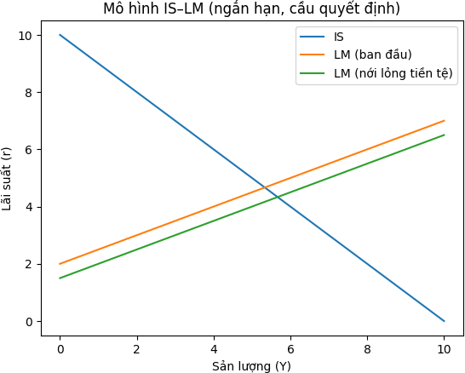

Hình trên minh họa mô hình IS–LM, khung phân tích sự tương tác giữa thị trường hàng hóa (đường IS dốc xuống) và thị trường tiền tệ (đường LM dốc lên),. Vì đây là mô hình cầu ngắn hạn dựa trên giả định giá cả cứng nhắc, tổng cầu đóng vai trò quyết định sản lượng mà không xuất hiện mức sản lượng tiềm năng dài hạn (Y*)
Về mặt điều tiết, chính sách tiền tệ nới lỏng làm đường LM dịch xuống dưới và sang phải, giúp hạ lãi suất, từ đó kích thích đầu tư và tăng sản lượng cân bằng,. Ngược lại, chính sách tài khóa mở rộng dù dịch chuyển đường IS sang phải để thúc đẩy sản lượng nhưng thường đi kèm hệ quả tăng lãi suất, dẫn đến hiện tượng "lấn át" (crowding-out) làm giảm đầu tư khu vực tư nhân,. Thông điệp quan trọng nhất là hiệu quả điều phối phụ thuộc mật thiết vào độ dốc của đường LM và độ nhạy của cầu tiền đối với lãi suất, điều này đòi hỏi các nhà hoạch định chính sách phải tính toán "liều lượng" phù hợp để ổn định nền kinh tế mà không gây ra các tác động tiêu cực ngoài ý muốn.
- Khung AD–AS: Tổng kết toàn diện nền kinh tế
Mô hình AD–AS kết nối các thị trường riêng lẻ để giải thích biến động của lạm phát và sản lượng thực tế trên quy mô toàn quốc.
Đường AD (Tổng cầu): Được rút ra từ sự giao thoa IS–LM, thể hiện mối quan hệ nghịch biến giữa tỷ lệ lạm phát và lượng tổng cầu. Các chính sách nới lỏng (tài khóa hoặc tiền tệ) đều làm đường AD dịch chuyển sang phải.

Đường AS (Tổng cung):
  - Ngắn hạn (SRAS): Dốc lên do sự cứng nhắc của tiền lương và giá cả. Khi nền kinh tế suy thoái (sản lượng dưới mức tiềm năng), các chính sách kích cầu giúp tăng sản lượng mà ít gây áp lực lạm phát.
  - Dài hạn (LRAS): Thẳng đứng tại mức sản lượng tiềm năng (YP). Trong dài hạn, mọi nỗ lực kích cầu quá mức chỉ dẫn đến tăng lạm phát mà không thể đưa sản lượng vượt quá giới hạn tài nguyên và công nghệ.
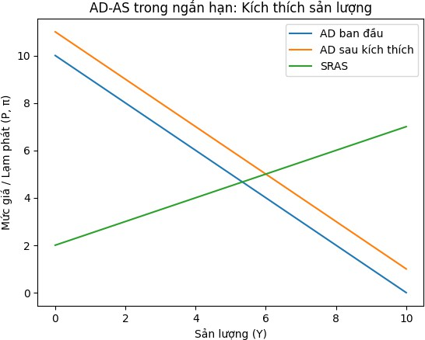

Trong ngắn hạn, việc thực thi chính sách tài khóa mở rộng (tăng chi tiêu chính phủ, giảm thuế) kết hợp với chính sách tiền tệ nới lỏng (tăng cung tiền, hạ lãi suất) làm cho đường tổng cầu (AD) dịch chuyển sang phải. Sự dịch chuyển này phản ánh sự gia tăng của tổng mức chi tiêu trong nền kinh tế, thông qua các kênh tiêu dùng và đầu tư được kích thích bởi thu nhập khả dụng cao hơn và chi phí vốn thấp hơn.
Do giá cả và tiền lương mang tính cứng nhắc trong ngắn hạn, đường tổng cung ngắn hạn (SRAS) có độ dốc dương. Khi AD tăng, nền kinh tế không ngay lập tức điều chỉnh bằng giá cả mà trước hết điều chỉnh bằng sản lượng. Vì vậy, điểm cân bằng vĩ mô mới hình thành tại vị trí cao hơn trên đường SRAS, dẫn đến sản lượng thực tế tăng lên đồng thời mức giá chung – hay lạm phát – cũng gia tăng.

Theo quan điểm Keynesian, kết quả này cho thấy chính sách kích cầu trong ngắn hạn có hiệu quả thực rõ rệt. Sự gia tăng sản lượng và việc làm giúp nền kinh tế thoát khỏi suy thoái, trong khi áp lực lạm phát ở mức có thể chấp nhận được. Do đó, trong bối cảnh nền kinh tế hoạt động dưới mức tiềm năng, việc sử dụng chính sách tài khóa và tiền tệ mở rộng được xem là công cụ hữu hiệu để ổn định chu kỳ kinh tế.
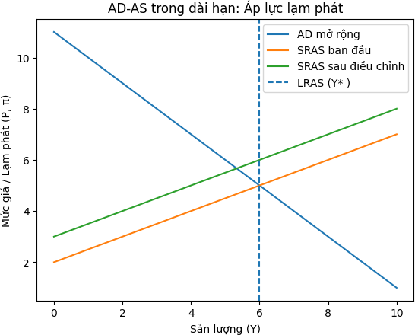

Trong dài hạn, đường tổng cung dài hạn (LRAS) được biểu diễn bằng một đường thẳng đứng tại mức sản lượng tiềm năng Y∗, phản ánh giới hạn của nền kinh tế do các yếu tố thực như vốn, lao động, công nghệ và thể chế quyết định. Mặc dù các chính sách tài khóa mở rộng và tiền tệ nới lỏng tiếp tục giữ cho đường tổng cầu (AD) ở vị trí dịch sang phải, song nền kinh tế không thể duy trì mức sản lượng vượt quá Y∗ trong thời gian dài.
Khi sản lượng thực tế vượt quá sản lượng tiềm năng (Y>Y∗), thị trường lao động trở nên căng thẳng, thể hiện qua tình trạng cầu lao động vượt cung. Áp lực này đẩy tiền lương danh nghĩa tăng lên, kéo theo chi phí sản xuất của doanh nghiệp gia tăng. Trước sự gia tăng chi phí đầu vào, các doanh nghiệp buộc phải điều chỉnh giá bán, làm cho đường tổng cung ngắn hạn (SRAS) dịch chuyển lên trên, hay tương đương với dịch sang trái.
Quá trình điều chỉnh này tiếp diễn cho đến khi sản lượng quay trở về mức tiềm năng Y∗, nơi nền kinh tế đạt trạng thái cân bằng dài hạn. Tuy nhiên, điểm cân

bằng mới được thiết lập tại một mức giá chung cao hơn so với ban đầu. Theo quan điểm coi trọng tiền tệ, kết quả này cho thấy trong dài hạn, các chính sách kích cầu không có tác động bền vững đến sản lượng thực mà chủ yếu để lại hệ quả là lạm phát cao hơn một cách vĩnh viễn.
  - Mô hình IS–MP: Cơ chế điều hành hiện đại và Quy tắc Taylor
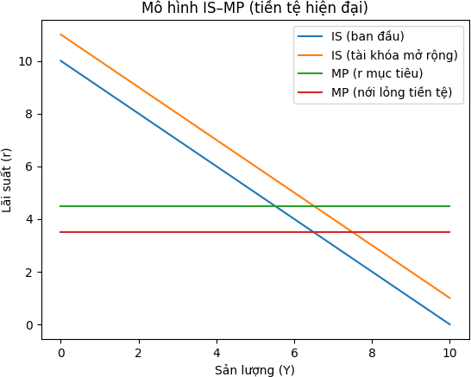

Trong mô hình IS–MP hiện đại, chính sách tiền tệ không còn được điều hành thông qua kiểm soát cung tiền như trong khuôn khổ IS–LM, mà thông qua việc ngân hàng trung ương ấn định và điều chỉnh lãi suất danh nghĩa ngắn hạn. Đường MP thay thế cho đường LM và phản ánh quy tắc phản ứng của chính sách tiền tệ. Trong trường hợp đơn giản hóa, MP có thể được biểu diễn là một đường nằm ngang tại mức lãi suất mục tiêu. Tuy nhiên, trong khuôn khổ đầy đủ hơn, đường MP được xác định dựa trên Nguyên tắc Taylor.
Theo Nguyên tắc Taylor, ngân hàng trung ương điều chỉnh lãi suất chính sách để phản ứng với sự chênh lệch của lạm phát so với mục tiêu và của sản lượng so với mức tiềm năng. Khi lạm phát tăng hoặc sản lượng vượt quá mức tiềm năng, ngân hàng trung ương sẽ tăng lãi suất nhằm kiềm chế tổng cầu; ngược lại, khi nền kinh tế suy yếu, lãi suất sẽ được hạ thấp để kích thích đầu tư và tiêu dùng. Do đó, trong không gian (Y,r)(Y, r)(Y,r), đường MP có độ dốc dương, phản ánh phản ứng ổn định hóa của chính sách tiền tệ đối với biến động kinh tế vĩ mô.

Trong bối cảnh này, khi chính sách tài khóa được mở rộng thông qua tăng chi tiêu chính phủ hoặc giảm thuế, đường IS dịch chuyển sang phải, cho thấy tổng cầu gia tăng ở mọi mức lãi suất. Tuy nhiên, khác với trường hợp MP nằm ngang, Nguyên tắc Taylor hàm ý rằng ngân hàng trung ương sẽ phản ứng bằng cách nâng lãi suất khi sản lượng tăng cao. Sự gia tăng lãi suất này làm giảm bớt mức độ mở rộng của đầu tư tư nhân, khiến tác động của chính sách tài khóa lên sản lượng bị thu hẹp một phần. Nói cách khác, hiệu ứng lấn át trong mô hình IS–MP với Nguyên tắc Taylor không biến mất hoàn toàn mà diễn ra dưới dạng lấn át một phần thông qua phản ứng của chính sách tiền tệ.
Đối với chính sách tiền tệ nới lỏng, việc ngân hàng trung ương giảm lãi suất mục tiêu hoặc điều chỉnh quy tắc Taylor theo hướng mềm mỏng hơn làm cho đường MP dịch chuyển xuống dưới. Lãi suất thấp hơn kích thích đầu tư và tổng cầu, dẫn đến điểm cân bằng mới giữa IS và MP được xác lập tại mức sản lượng cao hơn trong ngắn hạn. Tuy nhiên, do lãi suất phản ứng nội sinh với diễn biến của nền kinh tế, tác động của chính sách tiền tệ trong khuôn khổ này mang tính ổn định hóa, nhằm hạn chế dao động quá mức của sản lượng và lạm phát.
- Sự phối hợp và tính độc lập của chính sách tài khóa và tiền tệ
Sự vận hành của nền kinh tế hiện đại không chỉ dựa vào từng chính sách riêng lẻ mà nằm ở cách chúng tương tác và sự phân định quyền lực giữa các cơ quan điều hành.
  - Sự phối hợp chính sách: Quản lý tổng cầu và "Sự trùng hợp thần kỳ"
Trong khung phân tích Keynesian, sự phối hợp giữa CSTK (IS) và CSTT (LM/MP) là cần thiết để đưa nền kinh tế về mức sản lượng tiềm năng.
Cơ chế tương hỗ: Khi nền kinh tế đối mặt với cú sốc tổng cầu (AD), việc thực hiện đồng thời tài khóa mở rộng và tiền tệ nới lỏng giúp đẩy nhanh quá trình phục hồi, tối thiểu hóa tổn thất sản lượng.
Sự trùng hợp thần kỳ (Divine Coincidence): Trong trường hợp có sốc cầu hoặc sốc cung dài hạn, chính sách ổn định lạm phát cũng đồng thời giúp ổn định sản lượng, tạo ra sự phối hợp không có mâu thuẫn giữa hai mục tiêu.
Phối hợp tại giới hạn lãi suất bằng 0 (ZLB): Khi lãi suất chạm mức 0, CSTT truyền thống mất tác dụng, đòi hỏi CSTK phải đóng vai trò chủ đạo để kích cầu, giúp nền kinh tế thoát khỏi vòng xoáy lạm phát.
  - Tính độc lập của Chính sách tiền tệ (CSTT)
Tính độc lập này chủ yếu tập trung vào quyền hạn của Ngân hàng Trung ương (NHTW) so với các cơ quan chính trị.

Giải quyết vấn đề "Thiếu nhất quán theo thời gian": Các chính trị gia thường muốn kích thích kinh tế ngay trước bầu cử để giảm thất nghiệp (tạo chu kỳ kinh tế chính trị), dù điều này gây ra lạm phát dài hạn. Việc trao quyền độc lập cho NHTW giúp tách biệt mục tiêu ổn định giá cả khỏi các áp lực chính trị ngắn hạn.
Tốc độ và tính chuyên môn: Quyết định về lãi suất có độ trễ lập pháp ngắn vì các hội đồng chuyên gia NHTW có thể họp và thay đổi chính sách rất nhanh. Ngược lại với sự chi phối của các nhóm lợi ích trong chính trị, NHTW độc lập có thể tuân thủ các quy tắc khoa học như Quy tắc Taylor để điều tiết kinh tế bền vững.
  - Tính phụ thuộc và bản chất chính trị của Chính sách tài khóa (CSTK)
Khác với CSTT, CSTK gần như không thể độc lập hoàn toàn vì nó liên quan trực tiếp đến ngân sách quốc gia và quyền lợi cử tri.
Quy trình lập pháp phức tạp: Mọi thay đổi về Thuế hay Chi tiêu công (G) đều phải thông qua Quốc hội/Nghị trường, dẫn đến độ trễ lập pháp rất dài do các cuộc thảo luận về phân bổ lợi ích giữa các vùng miền và nhóm xã hội.
Lý thuyết Lựa chọn công (Public Choice): CSTK dễ bị thao túng bởi các chính trị gia theo đuổi lợi ích riêng (tìm kiếm đặc lợi) để giữ ghế hoặc phục vụ các nhóm lợi ích thay vì mục tiêu kinh tế thuần túy. Điều này làm cho CSTK thường mang tính "tùy nghi" hơn là tuân theo các quy tắc cố định.
  - Sự tương tác và ranh giới giữa hai chính sách
Sự độc lập không có nghĩa là tách rời, mà là sự phân định trách nhiệm để tối ưu hóa hiệu quả:
Cơ chế bổ trợ: Trong khi CSTT điều hành qua lãi suất và cung tiền, CSTK tập trung vào việc "đổ đầy bồn tắm" nhu cầu thông qua chi tiêu công trực tiếp, đặc biệt hiệu quả trong các giai đoạn suy thoái sâu hoặc bẫy thanh khoản.
Xung đột "Lấn át" (Crowding out): Nếu CSTK mở rộng quá mạnh (tăng vay nợ để chi tiêu) mà không có sự độc lập của CSTT để điều chỉnh, lãi suất sẽ bị đẩy lên cao, làm giảm đầu tư tư nhân và triệt tiêu hiệu quả kích cầu.
Mục tiêu dài hạn: Xu hướng thế giới hiện nay là thiết lập một "mỏ neo danh nghĩa" (như mục tiêu lạm phát) để ràng buộc trách nhiệm của NHTW độc lập, đồng thời buộc chính phủ phải có kỷ luật tài khóa thông qua các quy tắc hiến định.
Sự phân định này giúp nền kinh tế vận hành chuyên nghiệp hơn: một bên tập trung vào ổn định giá trị đồng tiền (Tiền tệ), một bên tập trung vào phân bổ nguồn lực và công bằng xã hội (Tài khóa).
- CHỦ NGHĨA TÀI KHÓA (FISCALISM) &CHỦ NGHĨA TIỀN TỆ (MONETARISM)

- chủ nghĩa tài khóa (Fiscalism)

Chủ nghĩa Tài khóa nhấn mạnh rằng Chính phủ phải sử dụng "bàn tay hữu hình" để điều tiết nền kinh tế vì cơ chế thị trường không thể tự đảm bảo mức toàn dụng nhân công.
  - Triết lý quản lý tổng cầu và Thuyết Cầu hiệu quả (Effective Demand)
Chủ nghĩa Tài khóa đặt Thuyết Cầu hiệu quả làm nền tảng cốt lõi cho mọi can thiệp chính sách. Khác với trường phái Cổ điển tin vào định luật Say—cho rằng "cung tự tạo ra cầu" và nền kinh tế sẽ tự động đạt mức toàn dụng nhân công—các nhà Tài khóa khẳng định chính mức chi tiêu thực tế mới là nhân tố quyết định sản lượng và việc làm.
Bản chất của Cầu hiệu quả: Cầu hiệu quả không đơn thuần là nhu cầu mong muốn, mà là mức chi tiêu thực tế trên thị trường tại điểm cân bằng nơi tổng chi tiêu dự kiến bằng tổng sản lượng thực tế,. Trong hệ thống Keynesian, tổng cầu bao gồm tiêu dùng (C), đầu tư (I), chi tiêu chính phủ (G) và xuất khẩu ròng (NX). Sản lượng và thu nhập quốc dân sẽ được điều chỉnh để khớp với mức cầu này.
Sự thiếu hụt cầu và Thất nghiệp: Các nhà Tài khóa chỉ ra rằng trong những giai đoạn suy thoái, tâm lý bi quan làm giảm tiêu dùng và đầu tư tư nhân, dẫn đến sự thiếu hụt cầu hiệu quả nghiêm trọng (lỗ hổng phát thải),. Khi cầu thấp hơn mức cung tiềm năng, các doanh nghiệp sẽ cắt giảm sản xuất và sa thải nhân công, khiến nền kinh tế mắc kẹt tại trạng thái "cân bằng dưới mức toàn dụng nhân công" (underemployment equilibrium).
Cơ chế tác động: Tại điểm cân bằng này, nền kinh tế không thể tự phục hồi vì không có lực lượng thị trường nào tự động kích thích chi tiêu. Khi mức cầu hiệu quả (ED) thấp hơn mức cầu tại điểm toàn dụng nhân công (EDF), khoảng cách này chính là "deflationary gap" (lỗ hổng suy thoái).
Vai trò điều tiết của Nhà nước: Vì thị trường thất bại trong việc tạo ra đủ cầu, Chính phủ phải đóng vai trò là thực thể tạo cầu bổ sung thông qua chính sách tài khóa,. Bằng cách tăng chi tiêu công (G) hoặc giảm thuế để kích thích tiêu dùng, Nhà nước chủ động đẩy mức cầu hiệu quả lên cao hơn, từ đó nâng mức sản lượng và kéo nền kinh tế về phía trạng thái toàn dụng nhân công.
  - Tính ưu việt của chi tiêu công so với tiền tệ
Chi tiêu Chính phủ (G): Tác động trực tiếp và ngay lập tức vào tổng cầu. Hiệu quả cao do có số nhân lớn.
Chủ nghĩa Tài khóa khẳng định trong các cuộc suy thoái nghiêm trọng hoặc khi rơi vào bẫy thanh khoản (lãi suất bằng 0), chính sách tiền tệ trở nên vô hiệu vì người dân giữ tiền mặt thay vì đầu tư. Lúc này, chỉ có chi tiêu công trực tiếp mới có thể "đổ đầy bồn tắm" nhu cầu và kéo nền kinh tế thoát khỏi vòng xoáy đình trệ.

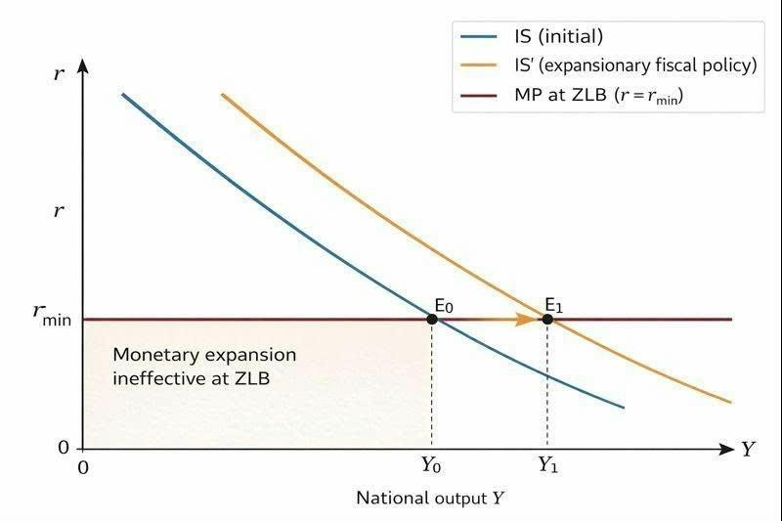
Quan sát đồ thị này, chúng ta thấy một trạng thái đặc biệt của nền kinh tế được gọi là bẫy thanh khoản, nơi lãi suất danh nghĩa đã tiệm cận mức tối thiểu (r min)
hay Zero Lower Bound),. Tại đây, đường chính sách tiền tệ (MP) trở thành một đường nằm ngang hoàn toàn, cho thấy Ngân hàng Trung ương không thể hạ lãi suất thêm nữa để kích thích kinh tế,.
Trong bối cảnh này, chính sách tiền tệ truyền thống hoàn toàn mất hiệu lực,. Dù cơ quan quản lý có bơm thêm bao nhiêu tiền vào hệ thống, người dân và doanh nghiệp cũng có xu hướng giữ tiền mặt thay vì đem đi đầu tư do lãi suất đã quá thấp, không còn đủ sức hấp dẫn.
Tuy nhiên, đồ thị lại chỉ ra một lối thoát đầy hiệu quả thông qua chính sách tài khóa mở rộng. Khi Chính phủ tăng chi tiêu công hoặc giảm thuế, đường IS sẽ dịch chuyển sang phải (từ IS sang IS ). Do đường MP đang nằm ngang, sự dịch chuyển này sẽ đưa điểm cân bằng từ E0 sang E1 một cách trực tiếp mà không làm tăng lãi suất, giúp sản lượng quốc gia tăng mạnh từ Y0 lên Y1.
  - Chính sách tài khóa theo chu kỳ (Cyclical Fiscal Policy)
i. Cơ chế nghịch chu kỳ (Counter-cyclical) – Trạng thái lý tưởng
Theo lý thuyết Keynesian, mục tiêu cốt lõi là ổn định hóa hoạt động kinh tế thông qua quản lý tổng cầu.
Trong giai đoạn suy thoái (Recession): Khi chi tiêu tư nhân sụt giảm ("nước rò rỉ khỏi bồn tắm"), Chính phủ thực hiện tài khóa mở rộng bằng cách tăng chi tiêu

công (G) hoặc giảm thuế (T),. Chi tiêu chính phủ đóng vai trò là "liều bơm" kích thích trực tiếp vào tổng cầu, tạo ra thu nhập cho hộ gia đình và thúc đẩy đầu tư thông qua hiệu ứng số nhân. Trong trạng thái này, việc chấp nhận thâm hụt ngân sách là cần thiết để bù đắp cho sự thiếu hụt cầu thực tế.
Trong giai đoạn tăng trưởng nóng (Boom): Để ngăn chặn "lỗ hổng lạm phát" do cầu vượt cung, Chính phủ thực hiện tài khóa thắt chặt,. Việc tăng thuế hoặc cắt giảm chi tiêu công giúp tạo ra thặng dư ngân sách, dùng để trả các khoản nợ đã vay trong thời kỳ suy thoái, đảm bảo tính bền vững tài chính dài hạn.
ii.Các bộ ổn định tự động (Automatic Stabilizers)
Chính sách tài khóa hiện đại tích hợp các công cụ tự điều chỉnh mà không cần sự can thiệp lập pháp tức thời:
Thuế thu nhập lũy tiến: Khi thu nhập quốc dân tăng cao, tỷ lệ thuế thu được tự động tăng lên, giúp kìm hãm tiêu dùng quá mức. ngược lại, khi kinh tế đi xuống, gánh nặng thuế giảm đi, giúp bảo vệ sức mua.
Trợ cấp thất nghiệp: Trong suy thoái, các khoản chi chuyển giao này tăng lên, đóng vai trò là lưới đỡ cho tổng cầu không bị sụp đổ hoàn toàn.
- Nghịch lý tại các nước đang phát triển (Pro-cyclical)
Trái với lý thuyết nghịch chu kỳ của các nước phát triển, thực tế tại các nước đang phát triển như Việt Nam thường mang tính thuận chu kỳ.
Hạn chế tín dụng: Trong suy thoái, do xếp hạng tín nhiệm thấp, các nước này khó tiếp cận vốn vay quốc tế, buộc chính phủ phải cắt giảm chi tiêu để tránh khủng hoảng nợ.
Cấu trúc thuế: Do phụ thuộc nhiều vào thuế gián thu (như VAT), nguồn thu ngân sách sụt giảm mạnh khi tiêu dùng yếu, dẫn đến việc phải thắt chặt tài khóa ngay khi nền kinh tế cần kích thích nhất.

- Chủ nghĩa tiền tệ (Monetarism)
Chủ nghĩa tiền tệ (Monetarism) là trường phái kinh tế nhấn mạnh vai trò của việc kiểm soát cung tiền là công cụ chính để quản lý lạm phát và ổn định kinh tế vĩ mô. Do Milton Friedman phát triển, lý thuyết này cho rằng cung tiền quá mức là nguyên nhân chính gây ra lạm phát và ủng hộ thị trường tự do, hạn chế sự can thiệp của chính phủ, trái ngược với quan điểm Keynesian.
*Ưu điểm
Chính sách tiền tệ giữ vai trò trung tâm trong quản lý kinh tế vĩ mô. Thông qua các công cụ như lãi suất, dự trữ bắt buộc và nghiệp vụ thị trường mở, Ngân hàng Trung ương có thể chủ động kiểm soát cung tiền. Chỉ cần điều chỉnh nhỏ cũng có thể tạo tác động lớn đến vay vốn, đầu tư và hoạt động kinh doanh, góp phần ổn định giá cả và kiểm soát lạm phát.
*Nhược điểm
Chính sách tiền tệ tồn tại độ trễ và tính linh hoạt chưa cao. Quá trình ban hành và triển khai có thể chậm, làm chính sách tác động sai thời điểm, giảm hiệu quả điều tiết và ảnh hưởng tiêu cực đến hoạt động sản xuất – kinh doanh.
- Thị trường có xu hướng tự điều chỉnh
Monetarism cho rằng mặc dù thị trường không hoàn hảo, nhưng cơ chế thị trường có khả năng tự điều chỉnh tốt hơn so với sự can thiệp quá mức của nhà nước. Thông qua sự linh hoạt của giá cả, tiền lương và lãi suất, nền kinh tế có thể tự điều chỉnh và quay trở lại mức sản lượng tiềm năng trong dài hạn.
Việc can thiệp mạnh, đặc biệt bằng chính sách tài chính chủ động, dễ gây ra
Độ trễ chính sách, tác động ngược chu kỳ, méo mó tín hiệu thị trường. Vì vậy, Monetarism đề cao các chính sách ổn định, nhất quán và có thể dự đoán được.
- Vai trò của Ngân hàng Trung ương trong chính sách tiền tệ
Monetarism đề cao vai trò trung tâm của Ngân hàng Trung ương, nhưng theo hướng kỷ luật và ổn định. Theo quan điểm này, nhiệm vụ trọng tâm của Ngân hàng Trung ương là:Kiểm soát tốc độ tăng của cung tiền, duy trì ổn định giá cả, kiềm chế lạm phát trong dài hạn. Monetarism phản đối việc Ngân hàng Trung ương theo đuổi nhiều mục tiêu ngắn hạn như kích thích tăng trưởng hoặc giảm thất nghiệp bằng các biện pháp nới lỏng tiền tệ mạnh. Thay vào đó, chính sách tiền tệ nên được điều hành dựa trên các quy tắc rõ ràng, phù hợp với tăng trưởng dài hạn của nền kinh tế.
- Quan điểm về sự trung lập của tiền tệ
Một nội dung cốt lõi của Monetarism là sự trung lập của tiền tệ trong dài hạn. Theo đó, tiền tệ chỉ ảnh hưởng đến mức giá chung mà không làm thay đổi các biến số thực như sản lượng hay việc làm. Monetarism cho rằng trong ngắn hạn, do giá cả và tiền lương điều chỉnh chậm, việc tăng cung tiền có thể làm lãi suất giảm, kích thích đầu tư và sản lượng. Tuy nhiên, khi các yếu tố danh nghĩa điều chỉnh hoàn toàn, nền kinh tế sẽ quay trở lại mức sản lượng tiềm năng, còn lại chỉ là lạm phát cao hơn. Theo Monetarism điều này cho thấy việc sử dụng chính sách tiền tệ để thúc đẩy tăng trưởng chỉ có hiệu quả tạm thời, không thể tạo ra tăng trưởng kinh tế bền vững trong dài hạn. Vì vậy, Monetarism phản đối việc lạm dụng chính sách tiền tệ để đạt các mục tiêu ngắn hạn.
- Hiệu ứng lấn át (Crowding out)
Monetarism phê phán chính sách tài khóa mở rộng vì cho rằng nó gây ra hiệu ứng lấn át (crowding out). Khi Chính phủ tăng chi tiêu và phải vay vốn để tài trợ thâm hụt ngân sách, nhu cầu vốn trên thị trường tăng lên làm lãi suất tăng. Lãi suất tăng khiến đầu tư của khu vực tư nhân giảm, từ đó làm triệt tiêu một phần hoặc toàn bộ tác động kích thích ban đầu của chi tiêu công.
Do khu vực tư nhân được cho là sử dụng nguồn lực hiệu quả hơn, nên hiệu ứng lấn át không chỉ làm giảm hiệu quả của chính sách tài khóa mà còn làm méo mó phân bổ nguồn lực trong nền kinh tế, khiến tăng trưởng kém bền vững.
- Độ trễ chính sách
Chính sách kinh tế thường tồn tại độ trễ từ khi nhận diện vấn đề đến khi chính sách phát huy tác dụng. Monetarism cho rằng độ trễ này khiến các biện pháp can thiệp của nhà nước dễ đến sai thời điểm và gây bất ổn cho nền kinh tế.
- MÔ HÌNH CÂN BẰNG CHUNG
- Thị trường hàng hóa (IS)
*Phương trình: 𝑌=𝐶(𝑌−𝑇)+𝐼(𝑟)+𝐺
Sản lượng 𝑌 phụ thuộc vào:
Tiêu dùng 𝐶 (phụ thuộc thu nhập)
Đầu tư 𝐼 (phụ thuộc lãi suất 𝑟)
Chi tiêu chính phủ 𝐺
Đây là cân bằng trên thị trường hàng hóa
- Thị trường tiền tệ (LM)
*Phương trình: 𝑀/𝑃=𝐿(𝑌,𝑟)
Cung tiền thực 𝑀/𝑃 bằng cầu tiền
Cầu tiền phụ thuộc:
Thu nhập 𝑌
Lãi suất 𝑟
Đây là cân bằng thị trường tiền tệ

3. Thị trường lao động
a. Cung lao động: ω(𝑁)=𝑊/𝑃
b. Cầu lao động: 𝜙(𝑁)=𝑊/𝑃
Khi cung lao động bằng cầu lao động ta xác định được: Số lao động 𝑁, tiền lương thực 𝑊/𝑃
4. Hàm sản xuất
Phương trình: 𝑌=𝐹(𝑁,𝐾)
Sản lượng phụ thuộc:
Lao động 𝑁
Vốn 𝐾 (ngắn hạn coi là cố định)
Từ 𝑁 ⇒ xác định 𝑌 toàn dụng
Các biến trong mô hình
Biến nội sinh: Y, r, P, N, W

VI. CÁC MÔ HÌNH KEYNESIAN
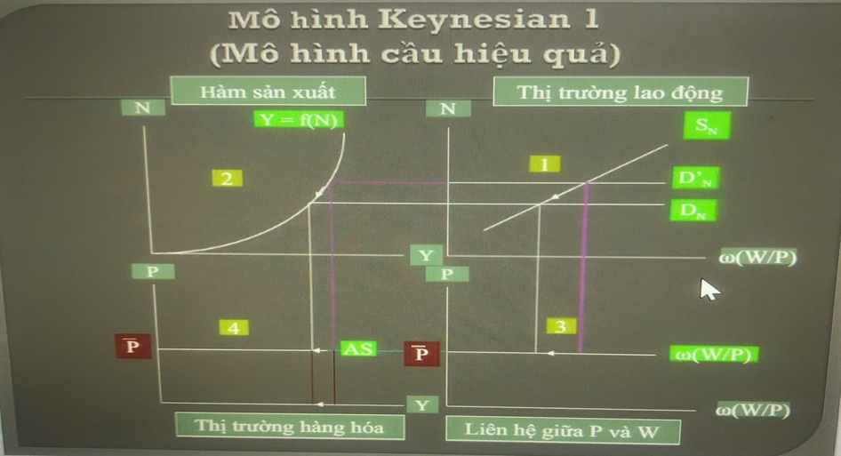
Đối với mô hình Keynesian: P và/hoặc W không đổi → 4 phương trình trong hệ thống.

1. Mô hình 1: Mô hình cầu lao động hiệu quả
Mô hình Keynesian với thị trường lao động cân bằng (Walrasian labor market) -W linh hoạt, và thị trường hàng hóa không cân bằng (Non- Walrasian good market) - P cố định.
Cầu lao động phụ thuộc vào sản lượng hàng hóa mà công ty có thể bán (are able to sale). Đó là, cầu lao động hiệu quả - DN (effective labor demand - cầu hàng hóa tạo ra cung hàng hóa (AD quyết định AS)).
Giảm AD sẽ làm giảm khối lượng hàng hóa mà công ty có thể bán ra, điều này sẽ làm giảm khối lượng hàng hóa do công ty sản xuất.
Mô hình này không có thất nghiệp (vì dựa theo đường cung lao động mà không phải là đường cầu lao động)
Trong mô hình này, đường AS là perfectly elastic (horizontal)

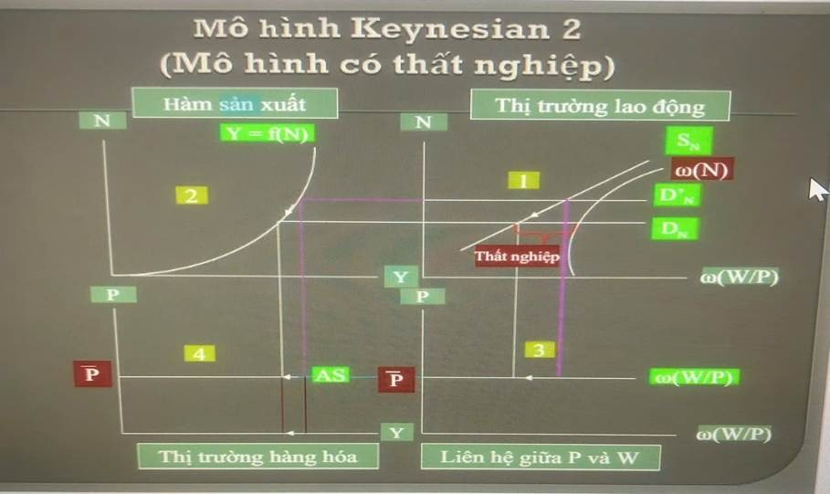
2. Mô hình 2: Mô hình Keynesian với thị trường lao động không cân bằng (Non-Walrasian/imperfect labor market) -W lĩnh hoạt, và thị trường hàng hóa không cân bằng (Non- Walrasian good market) - P cố định.
Thất nghiệp không tự nguyện có thể tăng hoặc giảm khi tổng cầu AD giảm tùy thuộc vào hình dáng của đường cung lao động.
Nhân dụng (N) và tiên lương thực tế (W/P) được xác định bởi sự giao nhau của đường cầu lao động hiệu quả DN, và đường tiền lương thực tế ω(N). Do đó, tồn tại thất nghiệp không tự nguyện.
Biến động của cầu lao động sẽ thay đổi dọc theo đường tiền lương thực tế ω(N) hơn là đường cung lao động SN

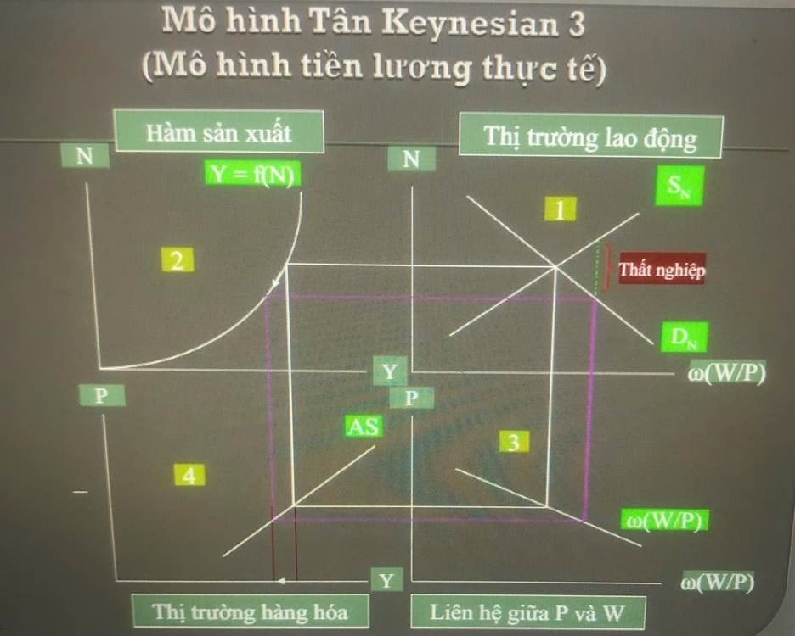

3. Mô hình 3: Mô hình New Keynesian với thị trường lao động không cân bằng (Non-Walrasian/imperfect labor market) -W cố định, và thị trường hàng hóa cân bằng (Walrasian good market) - P linh hoạt và cạnh tranh hoàn hảo (perfectly competitive good market). (Mô hình tiền lương thực tế).
Tổng cầu AD tăng dẫn tới P tăng và Y tăng và tiền lương thực tế ω=(W/P) sẽ giảm (P tăng và tăng khối lượng hàng hóa công ty muốn bán (want to sell)).
Nhân dụng (N) là tiền lương thực tế ω=(W/P) được xác định từ đường cầu lao động.
Biến động của AD dẫn tới N và w dịch chuyển dọc theo đường D. Do đó, thất nghiệp là sự khác biệt giữa cung lao động và nhân dụng (N) ở mức tiến lương thực tế ω = (W/P) hiện hành.
Đường AS có độ dốc dương

4. Mô hình 4: Mô hình New Keynesian với thị trường lao động cân bằng (Walrasian/Perfect labor market) với W cố định, và thị trường hàng hóa không cân bằng (Non-Walrasian/Imperfect good market) với P linh hoạt (Worker-misperception model)
Giá là hàm bổ sung (markup function) đối với chi phí biên: P = µ(N) {W/F'(N)} với W/F'(N) = MC và µ là mức giá bổ sung (markup)
Thất nghiệp là sự khác biệt giữa cung lao động và nhẫn dụng (N) ở mức tiền lương thực tế hiện hành ω(W/P).
Nhân dụng (N) (và do đó sản lượng Y) được xác định ở điểm giao nhau giữa đường AS và AD (không có thất nghiệp).
Tiền lương thực tế thay đổi (tăng, giảm, hay không đổi), và do đó hình dáng của đường AS tùy thuộc vào hình dáng của đường µ(N).

VI. BẰNG CHỨNG THỰC TIỄN
1. Thực tiễn vận dụng chính sách tài khóa và tiền tệ trên thế giới
Trong thực tế, hầu hết các nền kinh tế lớn như Mỹ, khu vực Châu Âu và các nước phát triển đều sử dụng đồng thời chính sách tài khóa và chính sách tiền tệ để ổn định chu kỳ kinh tế. Khi nền kinh tế suy thoái, chính phủ thường tăng chi tiêu hoặc giảm thuế để kích thích tổng cầu, trong khi ngân hàng trung ương hạ lãi suất và mở rộng cung tiền để hỗ trợ đầu tư và tiêu dùng.
Sau khủng hoảng tài chính toàn cầu 2007 - 2009, nhiều nền kinh tế đã duy trì chính sách tiền tệ nới lỏng trong thời gian dài nhằm hỗ trợ phục hồi kinh tế. Đồng thời, trong các giai đoạn suy thoái sâu như đại dịch COVID-19, chính sách tài khóa cũng được mở rộng mạnh mẽ để bảo vệ việc làm và hỗ trợ doanh nghiệp. Điều này cho thấy trong thực tế, các quốc gia không chỉ sử dụng một công cụ đơn lẻ mà thường kết hợp cả hai để đạt hiệu quả ổn định kinh tế tốt hơn.
a. Cơ chế khi thực hiện chính sách tài khóa mở rộng
Khi chính phủ tăng chi tiêu hoặc giảm thuế:
1.Tổng cầu tự định tăng.
2.Tại mỗi mức lãi suất r, sản lượng cân bằng cao hơn → đường IS dịch sang phải.
3.Sản lượng Y tăng làm cầu tiền L(Y, r) tăng.
4.Nếu cung tiền không đổi, lãi suất sẽ tăng để tái lập cân bằng tiền tệ.
5.Lãi suất tăng làm đầu tư tư nhân I(r) giảm – hiện tượng “lấn át”.
Như vậy, hiệu quả chính sách tài khóa phụ thuộc vào:
- Độ nhạy của đầu tư đối với lãi suất,
- Độ dốc của đường IS và LM,
- Việc có hay không sự phối hợp với chính sách tiền tệ.
Trong mô hình AD–AS, khi đường IS dịch phải, tổng cầu (AD) cũng dịch phải. Nếu nền kinh tế đang suy thoái, sản lượng tăng nhiều hơn mức giá. Nếu nền kinh tế gần mức tiềm năng, mức giá tăng mạnh hơn.
b. Cơ chế khi thực hiện chính sách tiền tệ mở rộng
Khi ngân hàng trung ương tăng cung tiền:
1.Cung tiền thực tế M/P tăng.
2.Xuất hiện dư cung tiền tại mức thu nhập ban đầu.
3.Lãi suất giảm để cân bằng thị trường tiền tệ.
4.Đầu tư tăng do chi phí vốn giảm.
5.Sản lượng tăng dọc theo đường IS.
Trong mô hình AD–AS:
- LM dịch phải → AD dịch phải.
- Nếu nền kinh tế dưới mức tiềm năng → sản lượng tăng mạnh, giá tăng ít.
- Nếu gần mức tiềm năng → giá tăng nhiều hơn sản lượng.
Phân tích này cho thấy hiệu quả chính sách phụ thuộc vào cấu trúc nền kinh tế và bối cảnh chu kỳ.
Trong khung IS–LM, việc tăng chi tiêu chính phủ hoặc giảm thuế làm đường IS dịch sang phải, giúp sản lượng tăng. Tuy nhiên, nếu cung tiền không thay đổi, lãi suất có thể tăng, làm giảm đầu tư tư nhân – hiện tượng được gọi là hiệu ứng lấn át (crowding out). Vì vậy, hiệu quả của chính sách tài khóa thường cao hơn khi được phối hợp với chính sách tiền tệ nới lỏng.
Nhìn chung, trong thực tế, các cuộc khủng hoảng kinh tế thường làm tổng cầu suy giảm mạnh hoặc gây mất ổn định hệ thống tài chính. Khi đó, cơ chế thị trường không thể tự phục hồi nhanh chóng, buộc chính phủ và ngân hàng trung ương phải sử dụng các công cụ chính sách vĩ mô để ổn định nền kinh tế. Những trường hợp dưới đây minh họa rõ vai trò của các công cụ này.
2. Khủng hoảng tài chính toàn cầu 2007–2009: chính sách tiền tệ đóng vai trò chủ đạo
Khủng hoảng tài chính toàn cầu bắt nguồn từ sự sụp đổ của thị trường bất động sản Mỹ, kéo theo khủng hoảng ngân hàng và suy giảm tín dụng trên toàn cầu. Điểm quan trọng là đây không chỉ là cú sốc tổng cầu thông thường mà là cú sốc hệ thống tài chính. Khi hệ thống tài chính mất ổn định, các ngân hàng hạn chế cho vay, doanh nghiệp cắt giảm đầu tư, khiến tổng cầu suy giảm mạnh.
a. Cơ chế truyền dẫn qua kênh tín dụng
1.Giá bất động sản giảm mạnh.
2.Giá trị tài sản thế chấp giảm.
3.Bảng cân đối ngân hàng suy yếu.
4.Ngân hàng hạn chế cho vay.
5.Phần bù rủi ro tài chính tăng.
6.Doanh nghiệp khó tiếp cận vốn.
7.Đầu tư giảm mạnh.
Trong mô hình IS–LM, sự sụt giảm đầu tư làm đường IS dịch chuyển sang trái, khiến sản lượng và việc làm giảm mạnh, không chỉ do lãi suất tăng mà còn do đầu tư bị thu hẹp vì hạn chế tín dụng. Đây là cơ chế “phi lãi suất”, tức là dù lãi suất có giảm, đầu tư vẫn không phục hồi nếu hệ thống tài chính chưa được ổn định. Để ngăn chặn suy thoái sâu, Cục Dự trữ Liên bang Mỹ (FED) và nhiều ngân hàng trung ương khác đã hạ lãi suất doanh nghĩa xuống gần mức 0 và triển khai các chương trình nới lỏng định lượng (QE) nhằm bơm thanh khoản vào nền kinh tế.
b. Giới hạn của chính sách tiền tệ truyền thống
Khi lãi suất danh nghĩa giảm về gần 0:
·LM trở nên rất phẳng vì cầu tiền trở nên co giãn vô hạn theo lãi suất.
·Thanh khoản dư thừa.
·Nhưng ngân hàng không cho vay, doanh nghiệp không muốn vay.
Chính sách tiền tệ truyền thống mất hiệu lực,
Nền kinh tế rơi vào trạng thái “bẫy thanh khoản”.
Do đó, các ngân hàng trung ương phải sử dụng biện pháp phi truyền thống như:
- Nới lỏng định lượng (QE),
- Mua tài sản dài hạn,
- Ổn định bảng cân đối tài chính.
Việc tăng cung tiền khi thực hiện chính sách tiền tệ mở rộng làm đường LM dịch sang phải, giúp giảm lãi suất dài hạn, từ đó hỗ trợ đầu tư và tiêu dùng phục hồi. Trong mô hình AD–AS, các biện pháp này giúp tổng cầu dần dịch sang phải, hạn chế mức suy giảm sản lượng, góp phần phục hồi tăng trưởng.
Tuy nhiên, chính sách tiền tệ trong giai đoạn này cũng gặp giới hạn khi lãi suất đã gần bằng 0, khiến việc tiếp tục hạ lãi suất không còn hiệu quả. Tuy nhiên, việc duy trì chính sách tiền tệ nới lỏng quá lâu cũng làm gia tăng rủi ro bong bóng tài sản và khiến nợ doanh nghiệp tăng nhanh, tạo ra nguy cơ mất ổn định tài chính trong giai đoạn sau.
Bài học quan trọng là khi cú sốc xuất phát từ hệ thống tài chính, việc sử dụng chính sách tiền tệ hay việc ổn định thị trường tiền tệ và tín dụng đóng vai trò then chốt trong phục hồi kinh tế.
3. Khủng hoảng nợ công Châu Âu: vai trò của chính sách tài khóa
Sau khủng hoảng tài chính toàn cầu, nhiều quốc gia châu Âu đối mặt với tình trạng nợ công cao và mất niềm tin của nhà đầu tư. Một số nước buộc phải thực hiện chính sách thắt chặt tài khóa thông qua cắt giảm chi tiêu công và tăng thuế nhằm ổn định ngân sách.
Cơ chế suy thoái do nợ công
1.Thâm hụt ngân sách lớn.
2.Nhà đầu tư yêu cầu lợi suất trái phiếu cao hơn.
3.Lãi suất trái phiếu chính phủ tăng.
4.Lãi suất thị trường tăng theo.
5.Chi phí vốn doanh nghiệp tăng.
6.Đầu tư I(r) giảm.
7.IS dịch trái → sản lượng giảm.
Trong mô hình AD–AS, khi chính phủ thực hiện chính sách thắt chặt tài khóa ban đầu,việc cắt giảm chi tiêu công và tăng thuế khiến tổng cầu giảm và đường AD dịch sang trái, làm kinh tế tăng trưởng chậm lại. Tuy nhiên, ở một số quốc gia như Ireland và Đan Mạch, việc củng cố tài khóa đã giúp cải thiện niềm tin thị trường, làm chi phí vay vốn giảm và thúc đẩy đầu tư tư nhân (I) tăng lên, khiến AD dịch chuyển sang phải, giúp nền kinh tế phục hồi nhanh hơn dự kiến.
*Cơ chế phục hồi thông qua thắt chặt tài khóa
Khi chính phủ thực hiện củng cố ngân sách:
1.Rủi ro vỡ nợ giảm.
2.Lãi suất trái phiếu giảm.
3.Lãi suất thị trường giảm.
4.Chi phí vốn giảm.
5.Đầu tư tư nhân phục hồi.
Trường hợp này cho thấy hiệu quả của chính sách tài khóa không chỉ phụ thuộc vào quy mô chi tiêu công mà còn phụ thuộc vào kỳ vọng của thị trường về tính bền vững của ngân sách (hay tài chính công). Điều này giải thích vì sao một số quốc gia vẫn phục hồi dù thực hiện thắt chặt ngân sách.
Bài học rút ra là chính sách tài khóa cần được thiết kế phù hợp với bối cảnh kinh tế để tránh gây suy thoái sâu trong ngắn hạn nhưng vẫn đảm bảo ổn định tài chính dài hạn.
4. Chính sách thuận chu kỳ và nghịch chu kỳ trong đại dịch COVID-19
Trong kinh tế học vĩ mô, chính sách nghịch chu kỳ là việc chính phủ mở rộng chi tiêu hoặc nới lỏng tiền tệ khi nền kinh tế suy thoái, và thắt chặt chính sách khi nền kinh tế tăng trưởng nóng nhằm giảm biến động chu kỳ kinh tế.
Ngược lại, chính sách thuận chu kỳ xảy ra khi chính phủ tiếp tục mở rộng chi tiêu trong giai đoạn kinh tế tăng trưởng mạnh, hoặc thắt chặt chi tiêu khi nền kinh tế suy thoái, làm chu kỳ kinh tế trở nên biến động mạnh hơn.
Trong đại dịch COVID-19, AD dịch trái mạnh do tiêu dùng và đầu tư sụt giảm. Trước tình hình đó, nhiều quốc gia đã áp dụng chính sách tài khóa nghịch chu kỳ bằng cách tăng mạnh chi tiêu công và hỗ trợ doanh nghiệp nhằm hạn chế thất nghiệp và phá sản doanh nghiệp. Đồng thời, ngân hàng trung ương cũng nới lỏng tiền tệ bằng cách giảm lãi suất tái chiết khấu và tăng cung tiền để hỗ trợ thanh khoản cho nền kinh tế. Chính sách này giúp nhiều nền kinh tế phục hồi nhanh sau đại dịch. Tuy nhiên, khi nền kinh tế bắt đầu phục hồi, một số quốc gia tiếp tục duy trì kích thích quá lâu khiến chính sách trở thành thuận chu kỳ, góp phần gây ra lạm phát cao trong giai đoạn 2021–2022, buộc ngân hàng trung ương phải đảo chiều chính sách và thắt chặt tiền tệ sau đó.
Bài học rút ra là chính sách nghịch chu kỳ cần được điều chỉnh kịp thời khi nền kinh tế phục hồi để tránh gây lạm phát, mất ổn định giá cả.
5. Trường hợp Việt Nam trong đại dịch và đặc điểm nền kinh tế đang phát triển
Tại Việt Nam, trong giai đoạn đầu của đại dịch, chính sách hỗ trợ còn tương đối thận trọng nhằm đảm bảo ổn định kinh tế vĩ mô. Tuy nhiên, sau đó chính phủ đã triển khai các gói hỗ trợ tài khóa lớn hơn nhằm thúc đẩy phục hồi kinh tế.
Trong mô hình AD–AS, đại dịch COVID-19 làm tiêu dùng và đầu tư tư nhân giảm mạnh, khiến đường tổng cầu dịch sang trái, sản lượng thực tế giảm xuống dưới mức tiềm năng và thất nghiệp gia tăng.
*Vai trò của chính sách tài khóa: Trong bối cảnh đặc điểm thị trường tài chính chưa phát triển sâu trong khi hệ thống ngân hàng đóng vai trò chủ đạo, kết hợp với tâm lý và kỳ vọng dễ biến động ở các nước đang phát triển như Việt Nam thì khi Chính phủ Việt Nam triển khai các gói hỗ trợ tài khóa thông qua tăng chi tiêu công cho hạ tầng và hỗ trợ doanh nghiệp thường tạo tác động trực tiếp hơn đến tổng cầu (thành phần G trong tổng cầu tăng, khiến đường AD dịch chuyển trở lại sang phải) so với việc chỉ nới lỏng tiền tệ làm tăng cung tiền. Tuy nhiên, việc mở rộng tài khóa cũng cần được kiểm soát nhằm tránh gia tăng nợ công và tạo áp lực lạm phát trong trung hạn.
*Kỳ vọng lạm phát
Trong mô hình AD–AS mở rộng:
Kỳ vọng lạm phát (πe) quyết định vị trí AS ngắn hạn.
Nếu người dân tin rằng chính sách ưu tiên tăng trưởng hơn ổn định giá:
→ πe tăng
→ AS dịch trái
→ Lạm phát cao hơn.
Điều này giải thích vì sao một số giai đoạn tăng trưởng cao đi kèm lạm phát cao. Trường hợp Việt Nam cho thấy việc phối hợp chính sách tài khóa và tiền tệ đóng vai trò quan trọng trong phục hồi kinh tế sau khủng hoảng.
6. Hiệu quả của chính sách tăng cung tiền tại Việt Nam và các nước đang phát triển
Tại các nước đang phát triển như Việt Nam, chính sách tiền tệ mở rộng thông qua việc tăng cung tiền thường được sử dụng nhằm kích thích đầu tư và tiêu dùng khi nền kinh tế suy giảm.
*Vai trò của chính sách tiền tệ:
Uy tín của Ngân hàng Trung ương
Hiệu quả chính sách tiền tệ phụ thuộc vào mức độ tin cậy.
Nếu uy tín thấp:
- Tăng cung tiền làm kỳ vọng lạm phát tăng ngay,
- Đường AS ngắn hạn dịch trái,
- Lạm phát tăng mạnh hơn sản lượng.
Do đó, việc duy trì uy tín kiểm soát lạm phát là yếu tố then chốt.
*Tính độc lập của chính sách tiền tệ
Chính sách tiền tệ hiệu quả đòi hỏi:
- Độc lập trong quyết định,
- Minh bạch thông tin,
- Cam kết ổn định giá cả.
Ở các nước đang phát triển, nếu chính sách tiền tệ chịu áp lực tài khóa, uy tín kiểm soát lạm phát sẽ suy yếu.
Do đó, việc tăng minh bạch, xây dựng khuôn khổ mục tiêu lạm phát, cải thiện truyền thông chính sách là điều kiện quan trọng để nâng cao hiệu quả truyền dẫn tiền tệ.

Khi ngân hàng trung ương tăng cung tiền, lãi suất thị trường có xu hướng giảm, giúp doanh nghiệp dễ tiếp cận vốn hơn, từ đó thúc đẩy đầu tư và sản xuất. Tuy nhiên, hiệu quả của chính sách này không phải lúc nào cũng cao như ở các nước phát triển. Nguyên nhân là do thị trường tài chính ở các nước đang phát triển thường chưa hoàn thiện, hệ thống ngân hàng còn thận trọng trong việc cho vay, và doanh nghiệp có thể không mở rộng đầu tư nếu triển vọng kinh tế chưa rõ ràng.
Ngoài ra, việc tăng cung tiền quá mức có thể gây áp lực lạm phát hoặc làm mất ổn định tỷ giá. Do đó, chính sách tiền tệ tại các nước đang phát triển cần được thực hiện thận trọng và thường phải kết hợp với chính sách tài khóa để đạt hiệu quả cao hơn như trường hợp của Việt Nam trong đại dịch.
7. Phân tích câu chuyện ba đời Thủ tướng Việt Nam trong điều hành kinh tế
Quá trình phát triển kinh tế Việt Nam trong ba giai đoạn điều hành gần đây cho thấy vai trò khác nhau của chính sách vĩ mô trong từng bối cảnh.
Giai đoạn Thủ tướng Nguyễn Tấn Dũng điều hành diễn ra trong bối cảnh kinh tế thế giới gặp nhiều biến động, đặc biệt là sau khủng hoảng tài chính toàn cầu 2007 - 2009. Chính phủ khi đó ưu tiên kích thích kinh tế nhằm duy trì tăng trưởng, thông qua mở rộng tín dụng và đầu tư công. Chính sách này giúp kinh tế tránh suy giảm sâu nhưng cũng dẫn tới những vấn đề như lạm phát cao, nợ xấu ngân hàng và áp lực tái cơ cấu nền kinh tế trong các năm sau.
Giai đoạn Thủ tướng Nguyễn Xuân Phúc kế nhiệm diễn ra trong bối cảnh kinh tế dần ổn định hơn. Chính phủ tập trung vào cải thiện môi trường kinh doanh, ổn định kinh tế vĩ mô và thúc đẩy khu vực tư nhân phát triển. Thành quả tăng trưởng trong giai đoạn này phần nào dựa trên nền tảng đã được hình thành từ trước, đồng thời hưởng lợi từ môi trường kinh tế thế giới thuận lợi hơn.
Đến giai đoạn Thủ tướng Phạm Minh Chính, nền kinh tế phải đối mặt với cú sốc lớn từ đại dịch COVID-19. Chính phủ đã triển khai các gói hỗ trợ tài khóa và tiền tệ và quản lý kỳ vọng nhằm phục hồi nền kinh tế, đồng thời vẫn phải kiểm soát lạm phát và ổn định kinh tế vĩ mô trong bối cảnh kinh tế toàn cầu nhiều bất ổn.
Phân tích ba giai đoạn cho thấy hiệu quả của chính sách vĩ mô không chỉ phụ thuộc vào quyết định trong một thời kỳ mà còn chịu ảnh hưởng từ các điều kiện kinh tế được tạo ra trong các giai đoạn trước đó.
8. Bài học chung từ các cuộc khủng hoảng
Các cuộc khủng hoảng kinh tế cho thấy không tồn tại một công cụ chính sách nào luôn hiệu quả trong mọi hoàn cảnh. Hiệu quả của chính sách phụ thuộc vào:
- Bản chất của cú sốc (cầu, cung hay tài chính),
- Cấu trúc nền kinh tế,
- Độ phát triển của hệ thống tài chính,
- Kỳ vọng của doanh nghiệp và người dân.
- Uy tín và tính độc lập của NHTW.
Do đó, phối hợp linh hoạt giữa chính sách tài khóa và tiền tệ trong khung IS–LM và AD–AS, đồng thời chú trọng ổn định hệ thống tài chính và quản lý kỳ vọng, là điều kiện then chốt để ổn định kinh tế vĩ mô trong bối cảnh toàn cầu nhiều biến động.

